Laboratorio #6 – Jairo Sierra

* Objetivo del documento

Se pretende mostrar de una manera clara y concisa el funcionamiento del laboratorio No 6 de la clase de programación 2.

* Manual de usuario
* Pantalla Inicial

La pantalla de inicio de la aplicación muestra una serie de menús, donde el usuario al entrar por primera vez solo tendrá habilitado la opción de crear su contraseña para poder ingresar de lleno al programa, donde tendrá que ingresar una key y una contraseña.

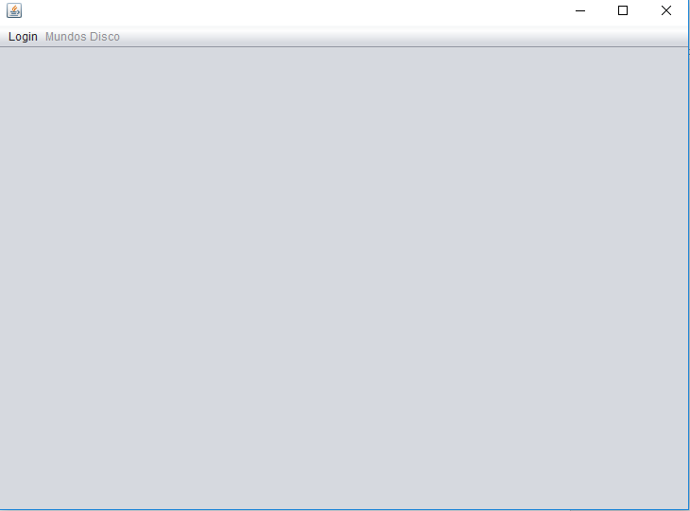

Posteriormente al haber creado su contraseña, el programa le habilitará al usuario la opción de poder hacer login, confirmando su nombre usuario y la contraseña que creo anteriormente, de esta forma le habilitara al usuario las opciones que van en lleno del programa.

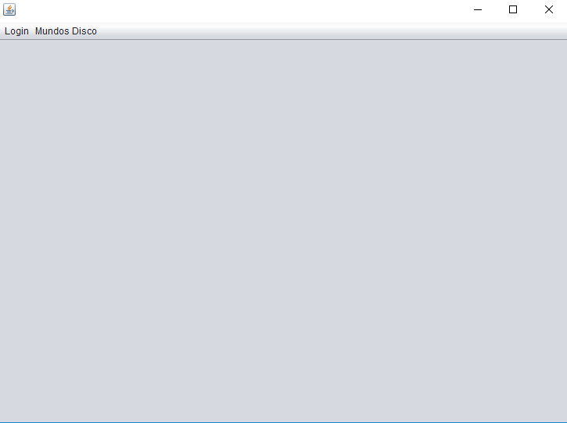

* Creación de mundos

En este punto del programa, al usuario se le muestra una venta con dos listas, una que viene siendo la listas para los mundos, y la otra es la lista de las criaturas que contienen cada uno de los mundos, además de que en esa misma ventana el usuario tiene las opciones de crear mundos y seguidamente agregarle criaturas a ese mundo que acaba de crear.

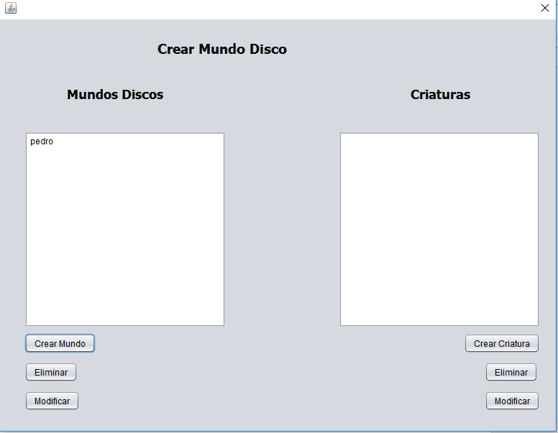

* Creación de criaturas

Para esta parte del programa, el usuario previamente tiene que crear un mundo y ese mundo poder ser visualizado en la lista de los mundos para que puede crear una criatura y agregársela al mundo que ya creo. Para crearla el usuario tiene que seleccionar un mundo de la lista, posteriormente hacer click en el botón de crear criatura, donde le mostrara la ventana con todos los datos que conlleva una criatura, en ese mismo instante en que el usuario cree la criatura al mundo que selecciona se le agrega automáticamente la criatura que acaba de crear y también se la muestra en la lista.

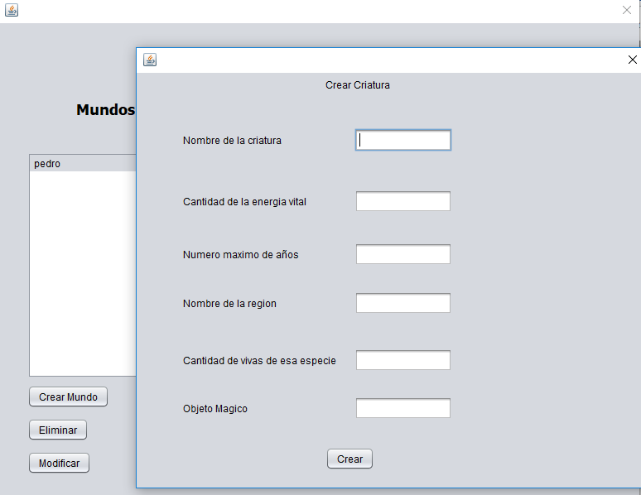

* Modificar y Eliminar

En esta etapa el usuario puede modificar los aspectos de un mundo al igual que todos los datos de todas las criaturas que contiene en un mundo, con el simple hecho de seleccionar un mundo de la lista y hacer click en el botón de modificar y para modificar la criatura de un mundo, primeramente, tiene que selección un mundo, luego seleccionar a la criatura que desea modificar y por ultimo hacer click en el botón de modificar que está ubicado por debajo de la lista de las criaturas.

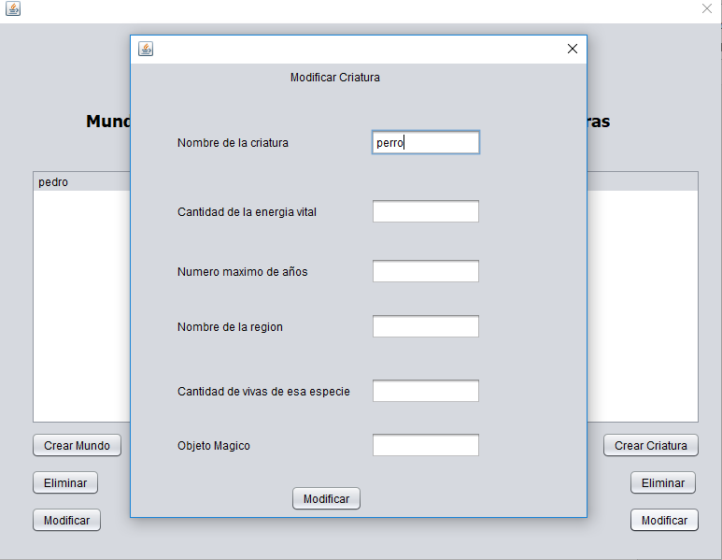

Para la parte de eliminar el usuario tiene la opción de eliminar un mundo con solo seleccionar un mundo de la lista y luego hacer click en el botón de eliminar, y además tiene la opción de eliminar una criatura de un mundo, donde lo que tiene que hacer es seleccionar un mundo y seguidamente seleccionar la criatura que desea eliminar y finalmente hacer click el botón de eliminar que está debajo de la lista de criaturas.

* Archivos de texto

Finalmente el programa genera archivos de texto por cada mundos que se crea en el programa con las criaturas que posee en una carpeta del programa llamada Mundos, además el programa crea otro archivo de texto llamado credenciales en donde almacena el usuario, la key y el contraseña que el usuario ingreso al momento de entrar al programa, cabe resaltar que el programa guarda la contraseña de forma cifrada para no poder ser descubierta por cualquiera.

